fr/CVt/poOS /j/

DODATEK č. 11
KE

SMLOUVĚ O SBĚRU, PŘEPRAVĚ A VYUŽITÍ NEBO ODSTRAŇOVÁNÍ
ODPADŮ č. S 97 21 00 225

mezi GENERÁLNÍ FINANČNÍ ŘEDITELSTVÍ, Lazarská 15/7, 117 22 Praha 1-Nové Město

Fakturační adresa: Finanční úřad pro Jihomoravský kraj, nám.Svobody4, 602 00 Brno

A.S.A., spol. s. r.o., se sídlem Praha 8, Ďáblická 791/89, PSČ 182 00

provozovna Brno, Líšeňská 35, PSČ 636 00
spisová značka: oddíl C, vložka 12401, Obchodní rejstřík vedený Městským soudem v Praze
Smluvní strany se dohodly na následujícím znění dodatku ke smlouvě:
Dnem 01.03.2013 se doplňuje znění Přílohy č. 1 nadepsané smlouvy v bodě 1 a mění se znění Přílohy č. 1 v bodě 2, a znění Přílohy ě. 2. Nové znění zmíněných částí obou příloh je následující:

Příloha číslo 1.
typ nádoby | četnost odvozu | svoz a pronájem nádoby  Kč/ks/výsyp | separovaná  komodita
Separační kontejner 1100 L | dle potřeby | 150,00 | 15 01 02 Plastové obaly
Separační kontejner 1100 L | dle potřeby | zdarma | 20 01 01  Papír a lepenka

2. Firma A.S.A., spol. s.r.o. na základě této smlouvy:
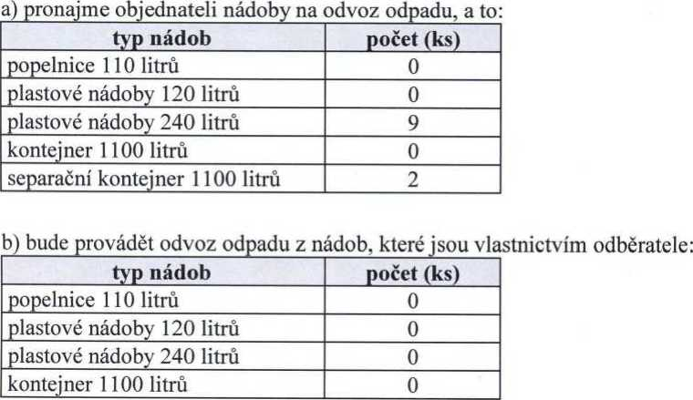

Příloha číslo 2.
1. Seznam stanovišť nádob a přehled nádob d |  |  | e jejich četnosti
p.ě. | stanoviště | počet nádob 2401 | počet nádob 11001 | četnost svozu | katalogové číslo odpadu
1. | Brno, Rašínova 1 | 9 ks nájem |  | 2x za týden | 20 03 01
2. | Brno, Rašínova 1 |  | 1 ks nájem | dle potřeby* | 15 01 02
3. | Brno, Rašínova 1 |  | 1 ks nájem | dle potřeby* | 20 01 01

- Nádoba bude obsloužena na základě telefonické výzvy zákazníka na linku Oddělení služeb zákazníkům +420 548 422 012, 013 (pondělí-pátek 7.00-17.00 hod.)
- Svozový den plastových obalů - čtvrtek; svozový den papíru - pátek.
Změna provedena:
stanoviště nádob | počet nádob |  | změna  od data | četnost  svozu  původní | četnost  svozu  po změně
stanoviště nádob | původní stav | současný stav | změna  od data | četnost  svozu  původní | četnost  svozu  po změně
Plastové obaly  Brno, Rašínova 1 | 0 | 1 ks 1100L/N | 01.03.2013 | 0 | dle potřeby
Papír a lepenka  Brno, Rašínova 1 | 0 | 1 ks 1100L/N | 01.03.2013 | 0 | dle potřeby
N=nájem nádoby

2. Tento dodatek nabývá účinnosti dne 01.03.2013.
Tento dodatek je vyhotoven ve dvou stejnopisech, z nichž po jednom obdrží každá ze smluvních stran. Ostatní smluvní ujednání zůstávají v platnosti nezměněny.
2 6 -02- 2013
V Bmě dne
V Bmě dne 28.2.2013

